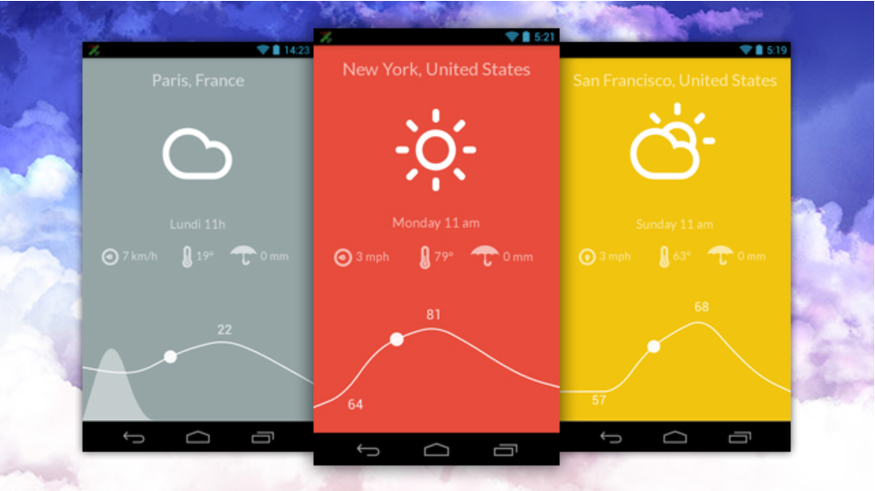

**Flow projekt – byg en app**

**Produkt**

I projektet for dette flow, vil du designe og skabe en prototype på en mobil app. Du vælger selv den type enhed/smartphone og tablet du udvikler til, såvel som operativsystem.

Appen skal være en løsning til en af de tre nedenstående problemstillinger. Du vil bruge Adobe XD til demonstrere skærmene i appen og deres flow samt bruge Adobe Illustrator til grafik til interfacet og Adobe Photoshop til billeder.

Vælg ét af følgende temaer til projekt:

• Vejr app

• Boligsøgnings app,

• Sportstracking app

Opgaven må udvikles i samarbejde med andre fx ved fælles ideudvikling og dataindsamling samt udvikling af grafik og billeder. Men den endelige prototype aflevering skal være unik og individuel.

Appen skal udvikles til både mobil og tablet og der skal være indhold i mindst 3 menupunkter og mindst 3 niveauer. Indhold skal være tilstrækkeligt til at brugertest kan gennemføres men generisk indhold og prosatekst kan være placeholder.

Der skal udvikles forslag til interface elementer herunder ikoner til appen, alle tegnet i Adobe Illustrator.

I skal teste, om brugerne forstår jeres design. I skal undersøge, hvordan I bedst organiserer indholdet i appen, ved hjælp af testmetoden kortsortering, samt om brugerne forstår hvordan appen fungerer, ved at gennemføre tænke-højt tests på den potentielle målgruppe.

**Rapport**

Aflever 1 PDF-fil med det fulde navn.

Indhold max. 3 sider* tekst og max. 10 MB

Angiv link til din XD prototype på forsiden.

3* sider betyder 3 ”normalsider” og er et mål for mængden af tekstindhold = 2.400 anslag (incl mellemrum pr. side) og betyder at pdf-filen gerne må indeholde fx 8 sider/ark i alt.

Rapporten skal beskrive din prototype og visuelt dokumentere udviklingen, som fx en visuel logbog med kommenterede billeder/screendumps. Vi forventer som minimum:

* Kort beskrivelse af målgruppen (via 2 "personaer")
* App flowchart (fx tegnet i Illustrator)
* Dokumenter udvikling af screen mobile phone og tablet layout
* Dokumenter udvikling af app ikon design
* Kort opsummering af resultater af test (kortsortering + tænke-højt test)